. **Betonrot**

Beton is een veelgebruikt bouwmateriaal. De basis voor beton is een mengsel van cement, zand en grind. Wanneer water aan dit mengsel wordt toegevoegd, treedt een reactie op tussen cement en water. Hierdoor ontstaat een hard materiaal. Voor stevige constructies gebruikt men ‘gewapend beton’. Dit is beton dat met stalen staven of matten inwendig is versterkt.

Beton bevat altijd een kleine hoeveelheid water. Dit water is aanwezig in de poriën in het beton: het zogeheten poriewater. Het ijzer (uit de stalen wapening) kan met het poriewater reageren. Hierbij treden de volgende halfreacties op:

Fe → Fe*n*+ + *n* e–

2 H2O + 2 e– → 2 OH– + H2

Wanneer zuurstof aanwezig is in het poriewater, treedt een andere halfreactie op waarbij uitsluitend hydroxide-ionen ontstaan.

(1pt) **1 □** Geef de vergelijking van deze halfreactie. Gebruik hierbij Binas-tabel 48.

(3pt) **2 □** Geef de vergelijking van totaalreactie waarbij Fe3+ ionen worden gevormd onder zuurstofloze omstandigheden. .

De gevormde ionen reageren met elkaar tot verschillende ijzerzouten. Eén van deze ijzerzouten is ijzer(III)oxide. De ijzeroxides vormen een vaste laag rondom de wapening, waardoor de reactie van ijzer met water wordt vertraagd.

(2pt) **3 □** Geef de vergelijking van de reactie van ijzer(III)ionen met hydroxide-ionen tot ijzer(III)oxide en water.

Je kunt gewapend beton zien als een batterij, waarbij de ijzeren staven reageren met zuurstof en water.

(2pt) **4 □** Leg uit of de ijzeren staven reageren aan de minpool of de pluspool.

**Suikerbatterij**

Glucose (C 6H 12O 6) is een belangrijke energiebron in de levende natuur. In 2007 hebben onderzoekers van Sony een prototype ontwikkeld van een elektrochemische cel (batterij) die zijn energie haalt uit een reactie van glucose met zuurstof. Hieronder is deze suikerbatterij schematisch weergegeven.

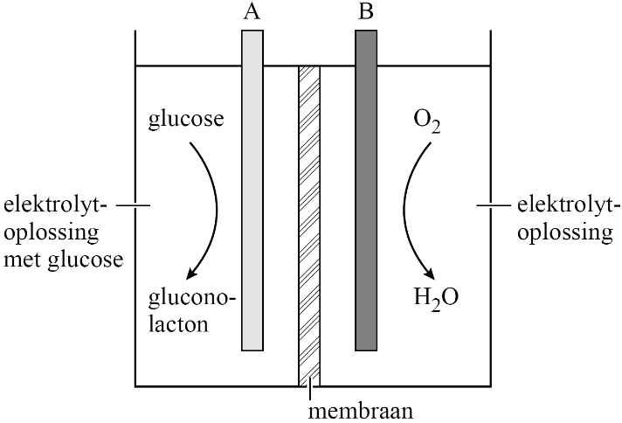

figuur 1

De batterij bevat twee koolstofelektroden (A en B) die elk zijn bedekt met een laagje van een verschillend enzym. De elektroderuimtes worden gescheiden door een membraan. Aan elektrode A wordt glucose omgezet tot gluconolacton (C 6H 10O 6) volgens de halfreactie:

C 6H 12O 6 → C 6H 10O 6 + 2 H + + 2 e –

3p **5 □** Is elektrode A de positieve of de negatieve pool van de suikerbatterij?

Motiveer je antwoord.

Bij elektrode B wordt zuurstof omgezet tot water. Bij deze omzetting reageren

ook H + ionen. De vergelijking van de halfreactie van zuurstof die plaatsvindt bij elektrode B, staat in Binas-tabel 48.

3p **6 □** Leid met behulp van de vergelijking van de halfreactie van zuurstof en de vergelijking van de halfreactie bij elektrode A, de vergelijking af van de totale redoxreactie die plaatsvindt in de suikerbatterij.

De H + ionen kunnen zich door het membraan verplaatsen.

2p **7 □** Leg uit of de H + ionen zich van elektrode A naar elektrode B verplaatsen of van elektrode B naar elektrode A.

Het prototype van de suikerbatterij heeft de vorm van een kubus met een ribbe van 4 cm. De elektroderuimte van elektrode A wordt gevuld met 20 mL 0,40 M glucose-oplossing. De suikerbatterij kan worden gebruikt om een MP3-speler te voorzien van elektrische stroom. Om een bepaalde MP3-speler een uur te laten spelen is 2,3·10 –3 mol elektronen nodig.

3p **8 □** Bereken hoeveel uur de MP3-speler kan spelen op de glucose die aanwezig is in 20 mL 0,40 M glucose-oplossing. Neem aan dat alle glucose wordt omgezet.

. **Oplaadbare alkaline batterijen**

De meeste alkaline batterijen zijn niet oplaadbaar. Er zijn echter speciale opladers verkrijgbaar om ook alkaline batterijen op te laden. De alkaline batterij dankt zijn naam aan de alkalische (basische) oplossing kaliumhydroxide. De kaliumhydroxide oplossing dient als elektrolyt. Verder bestaat de alkaline batterij uit elektrode 1 met zinkpoeder en elektrode 2 met koolstofelektrode en mangaan(IV)oxide.

De reactie aan de koolstofelektrode ziet er bij het leveren van energie als volgt uit:

MnO2 + H2O + e- 🡪 Mn(O)OH + OH-

2p **9 □** Geef de halfreacties en de totaalreactie van het opladen van de batterij.

2p **10□** Leg uit of de koolstofelektrode aangesloten moet worden aan de positieve of negatieve pool bij het opladen van de batterij.

2p **11□** Leg uit wat de richting is van de elektronenstroom tijdens het opladen van de batterij. Geef de richting van de elektronen ook aan op de tekening van figuur 2.

2p **12□** Leg uit of wat de richting is van de kalium ionen tijdens het opladen van de batterij. Geef de richting van de kaliumionen ook aan op de tekening van figuur 2.

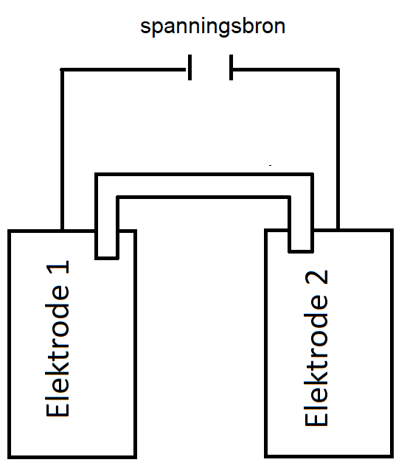

figuur 2

**Antwoorden**

**Betonrot 8p**

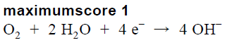

(1pt) **1 □**

(3pt) **2** Fe → Fe*3*+ + *3* e– x2

2 H2O + 2 e– → 2 OH– + H2 x3

2 Fe + 6 H2O + 6 e– → 2 Fe*3*+ + *6* e– + 6 OH– + 3 H2

1 pt juiste reductiereactie

1 pt juiste oxidatorreactie

1 pt juist optellen en wegsrepen

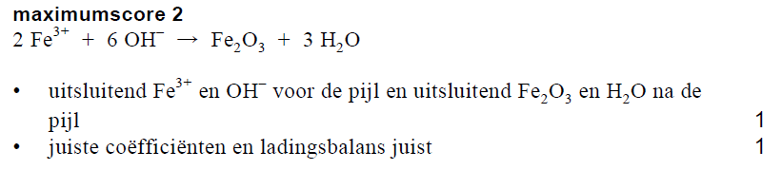(2pt) **3**

(2pt) **4** De ijzeren staven reageren als reductor (1p), dus aan de minpool (1pt)

**Suikerbatterij 11 pt**

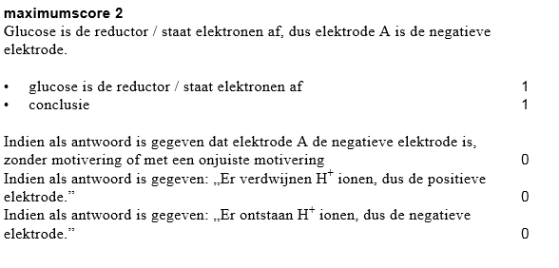

3p **5**

3p **6** □ 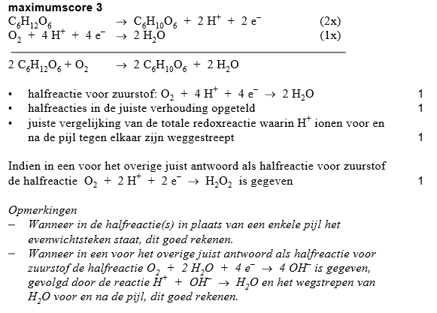

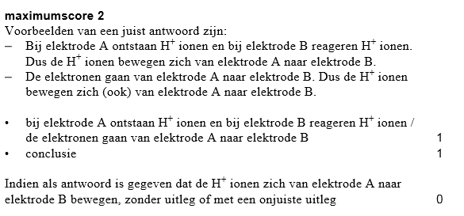2p **7** **□**

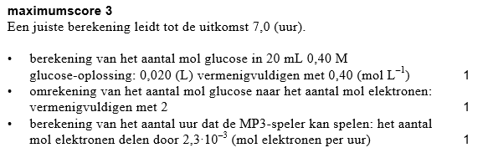

3p **8** **□**

**Opladen van alkaline batterijen 8 pt**

(2pt) **9** Zn2+ + 2 e- 🡪 Zn

MnO(OH) + OH- 🡪 MnO2 + H2O + e-

___________________________________

Zn2+ + 2 MnO(OH) + 2 OH- 🡪 Zn + 2 MnO2 + 2 H2O

(2pt) **10** De koolstofelektrode moet worden aangesloten op de negatieve elektrode. De elektronenstroom moet richting de zinkelektrode en weg van de koolstofelektrode

* 1 pnt voor de juiste uitleg
* 1 pnt voor de juiste conclusie
* 0 punten als er wel een goede conclusie is, maar als de uitleg fout is of ontbreekt.

(2pt) **11** De elektronen stromen van de negatieve pool naar de positieve pool. Ze gaan dus van elektrode 2 naar elektrode 1

(2pt) **12** Tijdens het leveren van stroom door de batterij zijn de kaliumionen richting de koolstofelektrode gegaan omdat aan deze elektrode de OH- ionen ontstonden. Tijdens het opladen moeten deze elektronen weer terug naar de zoutbrug. De richting van de kalium ionen is dus van elektrode 2 naar de zoutbrug.